设计学院2025年专业学位博士综合考核安排
根据学校博士选拔流程，材料审核通过的考生进入学院综合考核阶段，考核将采用线下考核的方式进行，具体安排如下。
一、日程安排：
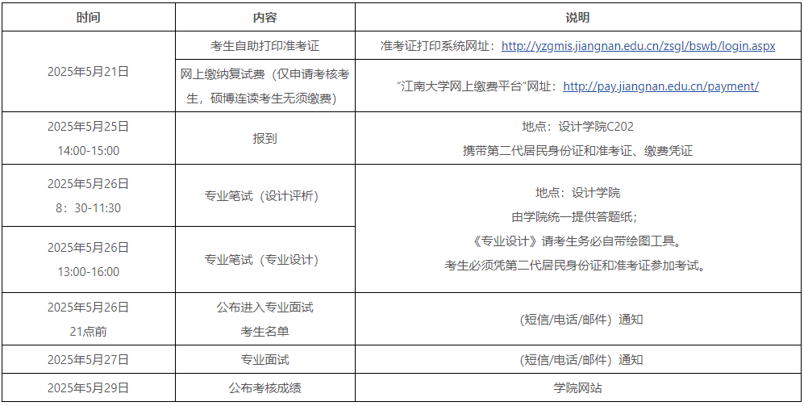
二、考生须知：
（一）缴费程序
考生登录“江南大学网上缴费平台”（网址：http://pay.jiangnan.edu.cn/payment/）或搜索微信公众号“江南大学财务处”，在“业务办理”中选“学生缴费”。考生账号已开通，切勿自行注册。复试收费标准：80元/生（仅申请考核考生，硕博连读考生无须缴费）。用户号选择“学工号”，输入正确的身份证号。缴费系统初始密码（8位）为大写字母“BS”加准考证编号后6位（准考证查看网址：http://yzgmis.jiangnan.edu.cn/zsgl/bswb/login.aspx），如“BS123456”。非首次登录缴费系统的考生（含往年报考考生及误注册考生）使用“找回密码”，登录并缴费。
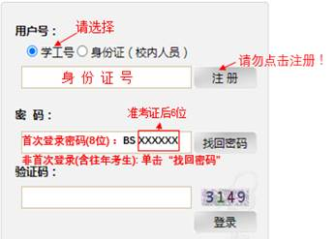
如不能正常显示收费项目，建议更换为360浏览器兼容模式。复试费缴费成功系统自动开具中央非税收统一票据（电子），发至考生手机和邮箱中，考核时考生按学院要求及时出示。
（二）入校须知：
考核期间考生仅限学校东大门进出。
考生采用“访客预约”入校，考生请按照以下步骤进行操作：
手机关注“e江南”微信公众号，点击屏幕下方“校园服务”中的“访客预约”，进入后点击“我的预约”，点击“查看访客码”即可获得访客码。进入校园时出示访客码。
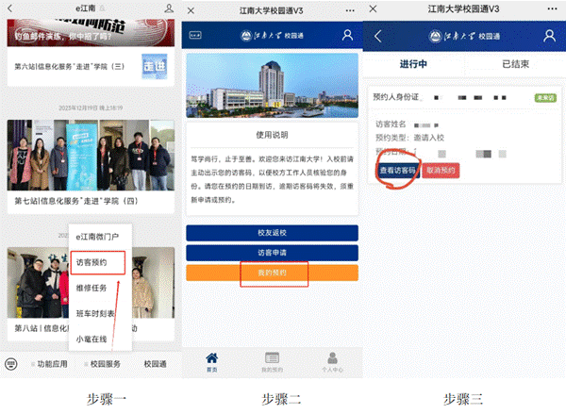
（三）基本要求
1．考生应在规定的时间参加考核，未经考核者不得录取。
2．考生应考前在江南大学研究生招生网下载专区仔细阅读并遵守《江南大学博士研究生考试考场规则》，考前下载并签署《报考研究生考生诚信考试承诺书》，按要求提前做好考试准备，文明诚信考试。
（四）联系方式：设计学院研究生办：0510—85329264马老师

